I. dio
1. U koordinatnom sustavu na pravcu označi bojom dužinu na pravcu na kojoj se nalaze sve točke za koje vrijede sljedeće nejednakosti pa nacrtane skupove zapiši kao intervale.
(a) $-3≤x<0$
(b) $-2\frac{1}{2}≤x≤5$
(c) $-8<x<-1.5$
(d) $-5\frac{1}{4}<x≤1$
2. Koji racionalni broj treba zamijeniti a, a koji b da bi uređeni parovi bili jednaki?
(a) (2a - 5, -3b + 3) = (-1, 6) (b) (a – 6, 2y +1) = (7, - 5)
3. U koordinatnom sustavu u ravnini istakni točke kojima su pridruženi sljedeći uređeni parovi brojeva:
$A\left(\frac{5}{2}, 1\right), B\left(-\frac{3}{4}, 2\right), C\left(2, 0.5\right), D\left(-2, 0\right), F\left(2, -1\frac{1}{2}\right), G(-1, -4 )$, H(0,-3.25)
4. Odredi $\vec{a}+\vec{b}$ i $\vec{a}-\vec{b}$ za vektore na slici (provježbaj za oba pravila):

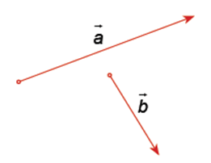
5. Odredi: (a) $\vec{c}+\vec{d}$ (b) $\vec{c}-\vec{d}$ (c) $\vec{d}-\vec{c}$.

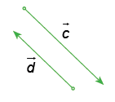
6. Nacrtaj pravokutnik ABCD. Sjecište dijagonala označi točkom S. Ispiši sve vektore koji su:
a) kolinearni s vektorom $\vec{AB}$
b) jednaki vektoru $\vec{CS}$
c) suprotni vektoru $\vec{BS}$
d) jednake orijentacije kao vektor $\vec{AC}$
e) suprotne orijentacije vektoru $\vec{DA}$
7. Nacrtaj vektor $\vec{AB}$ duljine 4 cm, a zatim i vektor:
(a) $\vec{FG}$ jednak vektoru $\vec{AB}$ i (b) $\vec{KL}$ suprotan vektoru $\vec{AB}$
8. Translatiraj dužinu za zadani vektor:
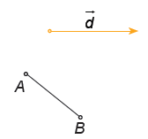
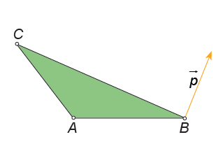
9. Translatiraj trokut za zadani vektor:

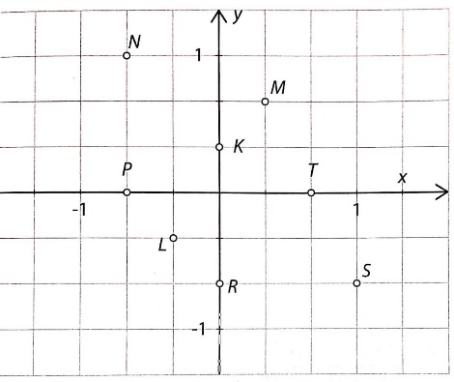
10. Na slici je koordinatni sustav u ravnini s već ucrtanim točkama. Očitaj koordinate točaka i odredi za svaku kojem kvadrantu pripada.

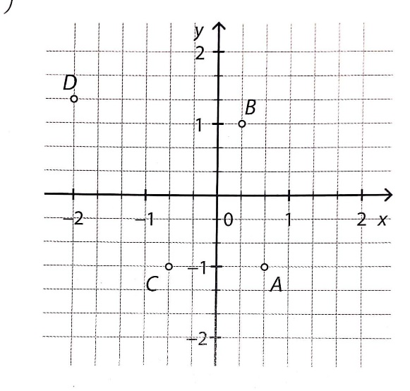
11. radna bilježnica str. 41. zadatak 7.
12. radna bilježnica str. 40. zadatak 6.

II. dio
1. Napiši sve uređene parove brojeva (x, y), gdje su x i y prirodni brojevi koji zadovoljavaju jednadžbe:
(a) 3x + y = 20 (b) x + 2y = 17

2. Oboji u koordinatnom sustavu na pravcu zadane presjeke, a zatim ij zapiši pomoću intervala.
(a) $\left\langle -3.5, \left.4\right]∩\left[-2, \left.6\right\rangle \right.\right.$
(b) $\left\langle -5, \left.1\frac{1}{4}\right\rangle ∩\left[-2, \left.4.5\right\rangle \right.\right.$
(c) $\left[-\frac{5}{4}, \left.\frac{11}{2}\right]\right.∩〈-1,2〉$
3. Kojem od intervala pripada rješenje jednadžbe $\frac{5x}{4}+2=\frac{7}{2}+x$?
(a) $〈-3, 6〉$ (b) $\left[-7,\left.5\right\rangle \right.$ (c) $\left\langle 3,\left.6\right]\right.$ (d) $\left[-6,\left.4\right]\right.$
4. udžbenik str. 105. zadatak 15.
5. udžbenik str. 105. zadatak 20.
6. udžbenik, str.103. zadatak 4.
7. udžbenik, str. 103. zadatak 5.
8. U koordinatnom sustavu nacrtaj četverokut s vrhovima A(-2.5, 0), B(-5, -1.5), C(-1, -3.5) i D(-1, 0).
(a) Odredi osnosimetričnu sliku četverokuta ABCD obzirom na os ordinata
(b) Odredi osnosimetričnu sčliku četverokuta ABCD obzirom na os apscisa.
(c) Nacrtaj točku F(3, 1) i translatiraj zadani četverokut ABCD za vektor $\vec{DF}$.

